Kedves Versenyző! A versenyben a feladatlapon szereplő eljárásneveket használd! A programjaidat a munka végeztével lemezre kell mentened a versenybizottság által adott kód szerint.
1. feladat:Parkoló (17 pont)
Készítsd el az ábrának megfelelő rajzokat egy autóról (autó :méret :szín) és egy parkolóról (parkoló :db :méret). A :méret az autó méretét, a :szín pedig a kitöltés színét jelenti, a :db paraméterrel pedig a parkolóban levő helyek számát adjuk meg. A parkolóban levő autók színét véletlenszerűen válaszd meg!
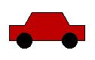 | 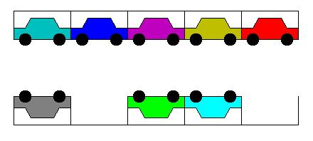
autó 100 4 | parkoló 5 80

2. feladat: Függöny (20 pont)
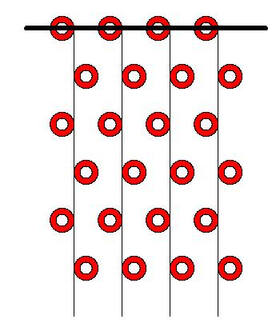
függöny 6 4 20
Készíts olyan függönyt rajzoló eljárást(függöny :sor :oszlop :méret), amely karikákból áll. A karikák az ábra szerint hol jobbra, hol balra állnak a függőleges szálakhoz képest. A :sor és az oszlop paraméterek a sorok és oszlopok számát jelölik, a :méret paraméter pedig a karikák méretét adja meg. Ne feledkezz meg a legfelső sor karikán átdugott rúdról sem!

3. feladat: Halak (20 pont)
Készítsd el azokat az eljárásokat, amelyek egy színes halat (hal :méret), illetve egy halrajt rajzol ki (halraj :méret :szint :db). A középső hal körül :db nála kisebb hal úszkál, akik körül újabb ezeknél is kisebb halacska van. A :db adja meg, hogy hány hal van a középső körül, a :szint pedig azt jelenti, hogy milyen mélységben kell elképzelni ezt..
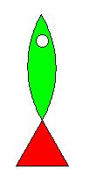  hal 100 | 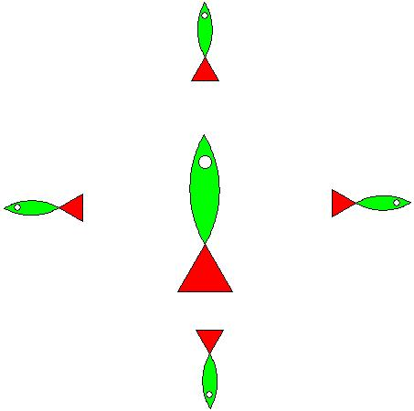  halraj 100 2 4 | 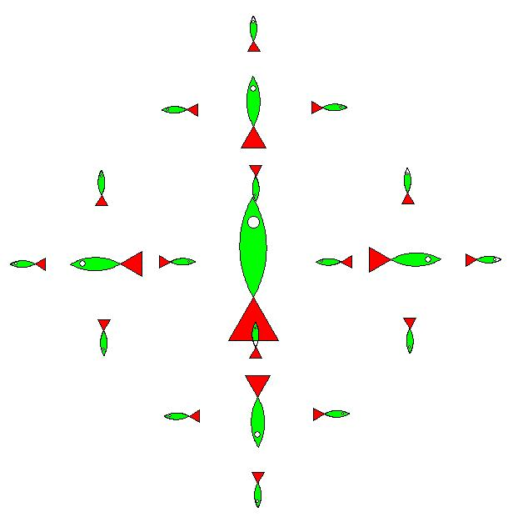  halraj 100 3 4 | 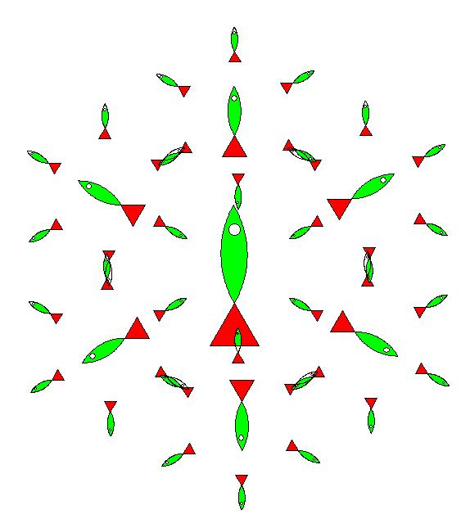  halraj 100 3 6
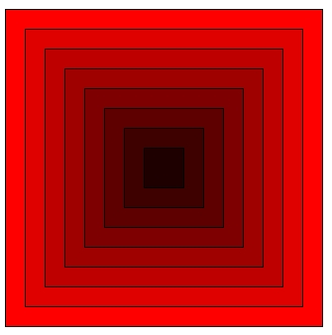
4. feladat: Rács – optikai csalódás (18 pont)
Készítsd el a minta szerinti ábrát (négyzetek :db :hossz)! A belső négyzet oldala (:hossz*2) egység hosszú, a sávok :hossz vastagságúak. Az egyes sávokat kifelé haladva egyre világosabb pirosra színezd!
Egy :red piros árnyalatú töltőszínt az alábbi utasítással választhatsz: töltőszín! (lista :red 0 0).
Elérhető összpontszám: 75 pont +25 pont a 2. fordulóból

